
ĐẠI HỌC QUỐC GIA THÀNH PHỐ HỒ CHÍ MINH TRƯỜNG ĐẠI HỌC CÔNG NGHỆ THÔNG TIN KHOA MẠNG MÁY TÍNH & TRUYỀN THÔNG

MÔN MẬT MÃ HỌC

BÀI TẬP THỰC HÀNH 06: Mật mã học

GVHD: Nguyễn Ngọc Tự
Sinh viên thực hiện:
Trần Hồng Quân (23521271)

 Tp. Hồ Chí Minh, 05/06/2025 

*Sign:
-ECDSA:

Input size | OS | Signing Time (ms) | Veryfing Time (ms)
1KB | Win | 0.96 | 0.841
50KB | Win | 0.953 | 0.802
100kB | Win | 0.975 | 0.846
1MB | Win | 0.952 | 0.817
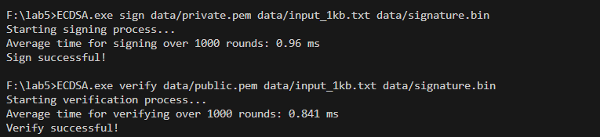
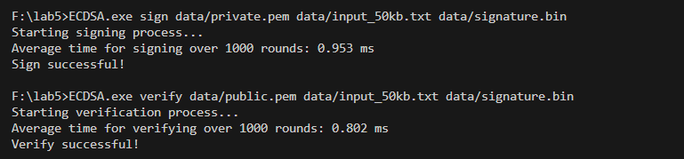
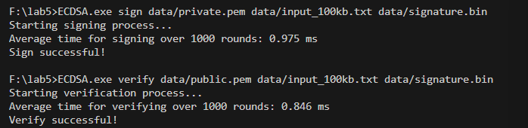
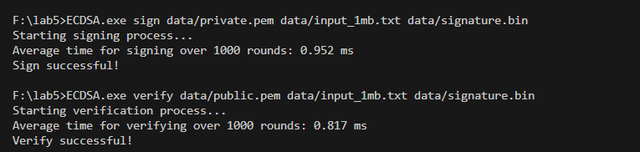

-RSAPSS:

Input size | OS | Signing Time (ms) | Veryfing Time (ms)
1KB | Win | 12.026 | 0.232
50KB | Win | 12.188 | 4.33
100kB | Win | 13.148 | 8.458
1MB | Win | 96.826 | 130.416
